1. Objet de l’évaluation des risques

La norme EN 16005 décrit des exigences techniques en matière de sécurité des systèmes de portes automatiques, selon la directive 2006/42/CE (Directive machines). Les risques potentiels ainsi que les mesures à entreprendre pour les éliminer ou les diminuer doivent être documentés. L’analyse des risques doit être réalisé avec la participation du planificateur, de l’exploitant et du fabricant.
La responsabilité pour la sécurité des produits incombe entièrement au fabricant de l’ensemble de l’installation pour portes, c’est-à-dire au distributeur TORMAX ou à l’organisation des marchés TORMAX.
L’évaluation des risques ainsi que les mesures de sécurité qui en découlent devront être mises en œuvre pour chaque installation de porte automatique, conformément à la directive machines.

2. Procédure

Le distributeur TORMAX ou l’organisation des mar-chés TORMAX en tant que fabricant de l’ensemble de l’installation pour portes complète l’évaluation des risques dès la planification et contrôle les indications compte tenu de la situation de montage réelle. Le document est conservé chez le distributeur, avec les documents de l’installation pour portes.
Conformément à la directive machines, les distribu-teurs TORMAX et les organisations de marchés sont dans l’obligation, en tant que fabricant de l’installation pour portes complète, d’établir une déclaration de conformité pour l’ensemble de l’installation pour portes (document T-1947 qui se trouve sur l’Extranet). Les documents nécessaires à cet effet sont la déclaration d’incorporation de TORMAX et l’évaluation des risques complétée.

3. Données de l’installation

Veuillez compléter de façon détaillée.

Type d’objet : …………………………………………………..
Lieu de montage : ……………………………………………..
Interlocuteur : ………………………………………………….
Adresse : ……………………………………………………….
Rue : .……………………………………………………………
Code postal/ville: ………………………………………………

Évaluation des risques réalisée par:
Entreprise : ………………………………………………………
Adresse : …………………………………………………………
Collaborateur : ………………………………………………….. Date : …………………………..

Utilisateur de l’entraînement de porte : ………………………
Installation réalisée par : ………………………………………. (nom collaborateur)
Installation mise en service le : ……………………………….

4. Identification des dangers

Il faut privilégier d’empêcher la formation d’une zone dangereuse, plutôt que de sécuriser une zone dangereuse.

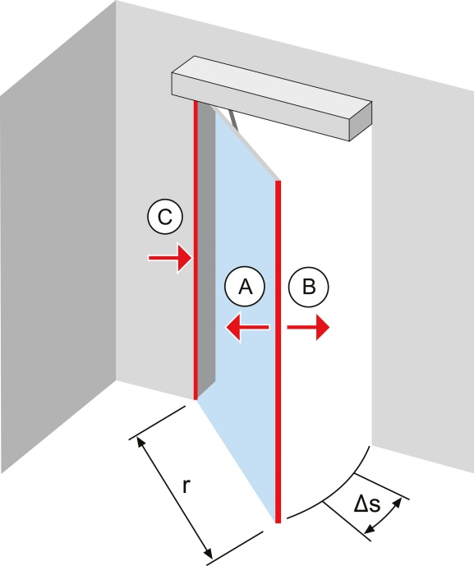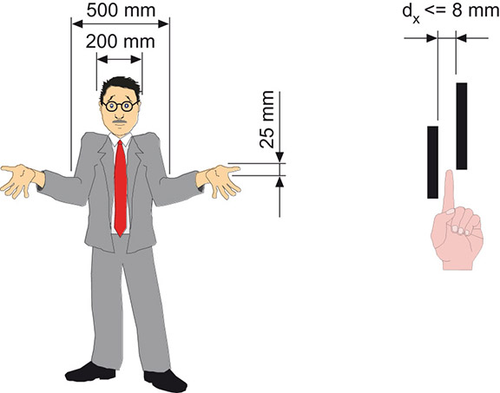
Représentation des distances de sécurité
A = Bord principal pendant l’ouverture
B = Bord principal pendant la fermeture
C = Protection des doigts

5. Evaluation des risques

Veuillez cocher la case appropriée

Lieu / Utilisateurs

Zone public ( risque élevé):
Chaque personne, incl. personnes particulièrement vulnérables

Zone non public (risque faible):
Utilisateurs avertis, contrôle d'accès

Mesures appropriées voir chapitre 6.

6. Mesures appropriées pour diminuer le risque aux portes battantes
En accord avec EN 16005, chapitre 4.6, annexe C, annexe F, annexe G

Veuillez cocher ce qui convient.

A SECURISER LE BORD PRINCIPAL PENDANT L’OUVERTURE
Zone public
Détecteur de protection avec surveillance | Avec surveillance, réapprendre l'arrière-plan admissible au plus tôt toutes les 30 sec. | Mesure de protection prévue  Mesure de protection installée
ou
Détecteur petit avec surveillance | EN 16005, annexe G, tableau G.1  Distance de sécurité derrière la porte min.  500 mm  Avec surveillance, réapprendre l'arrière-plan admissible au plus tôt toutes les 30 sec. | Mesure de protection prévue  Mesure de protection installée
ou
Tapis | Selon EN ISO 13856-1 | Mesure de protection prévue  Mesure de protection installée
Zone non public
Energie basse | EN 16005, annexe F, tableau F.1  Force statique max. 67 N (voir chapitre 4.6.4) | Mesure de protection prévue  Mesure de protection installée

B SECURISER LE BORD PRINCIPAL PENDANT LA FERMETURE
Zone public
Détecteur de protection avec surveillance | Avec surveillance, réapprendre l'arrière-plan admissible au plus tôt toutes les 30 sec. | Mesure de protection prévue  Mesure de protection installée
ou
Détecteur petit avec surveillance | EN 16005, annexe G, tableau G.1  Avec surveillance, réapprendre l'arrière-plan admissible au plus tôt toutes les 30 sec. | Mesure de protection prévue  Mesure de protection installée
ou
Tapis | Selon EN ISO 13856-1 | Mesure de protection prévue  Mesure de protection installée
Zone non public
Energie basse | EN 16005, annexe F, tableau F.1  Force statique max. 67 N (voir chapitre 4.6.4) | Mesure de protection prévue  Mesure de protection installée

C PROTECTION DES DOIGTS AU BORD SECONDAIRE PENDANT L’OUVERTURE ET / OU FERMETURE
Zone public et Zone non public
Profilé rond (profilé de porte ou raccordement au mur) | 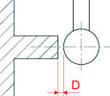  D max. 8 mm | Mesure de protection prévue  Mesure de protection installée
ou
Protection contre le coincement | 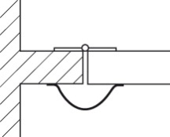 | Mesure de protection prévue  Mesure de protection installée
ou
Sécuriser avec détecteur |  | Mesure de protection prévue  Mesure de protection installée

7. Evaluation des risques «Power-assist»
Lors de l'utilisation de l'ouverture manuelle avec assistance motorisée («Power-assist») :
Le risque de blessure doit être évalué individuellement sur place.
Power-assist n’est pas requise.
Power-assist est requise. Évaluer les facteurs de risque avec Power-assist:
Facteurs à faible risque | Facteurs à haut risque
Zone non public | Zone public
  Vantail de porte transparent | 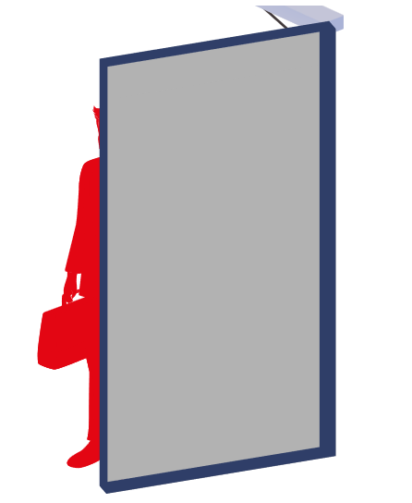  Vantail de porte opaque
Vantail léger / étroit  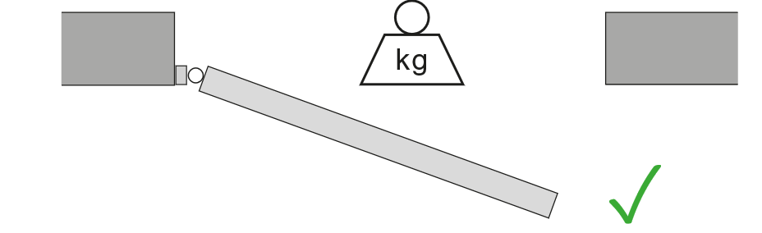 | Vantail lourd / large  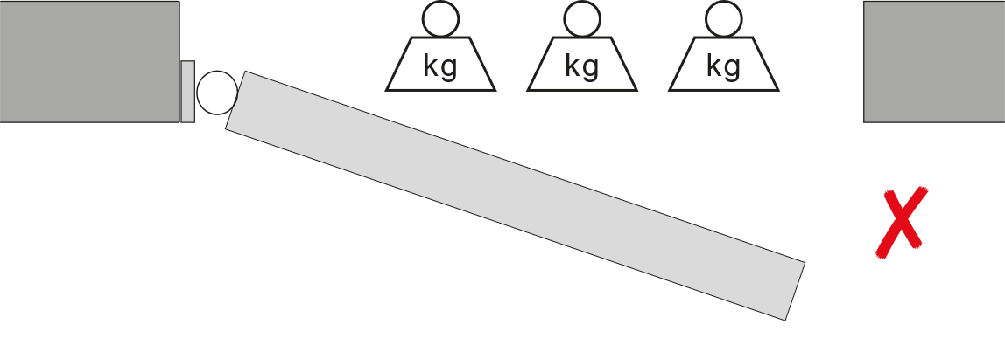
Faible volume de passagers  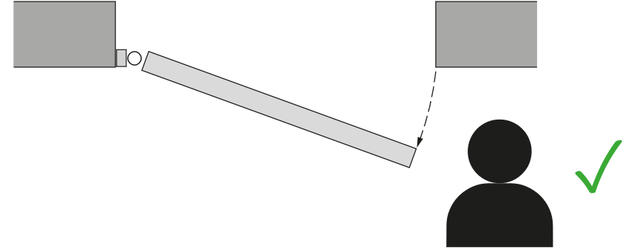 | 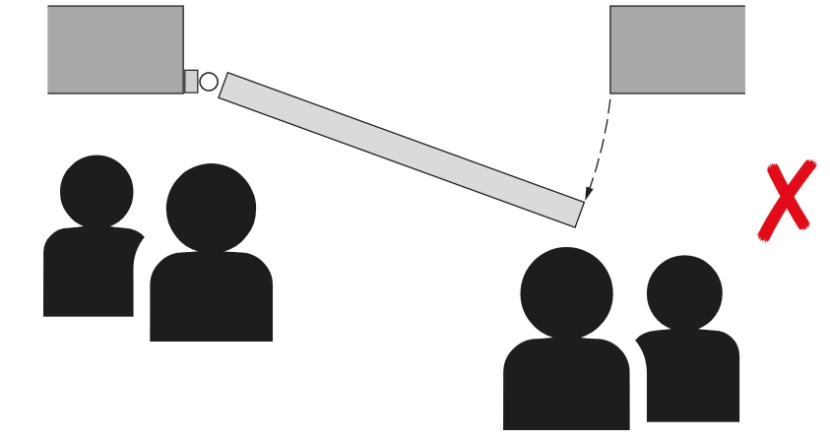  Haut faible volume de passagers par exemple, couloir, intersection
Espace libre autour de la zone d'ouverture | Points de pincement près de la zone d'ouverture, par exemple obstacle
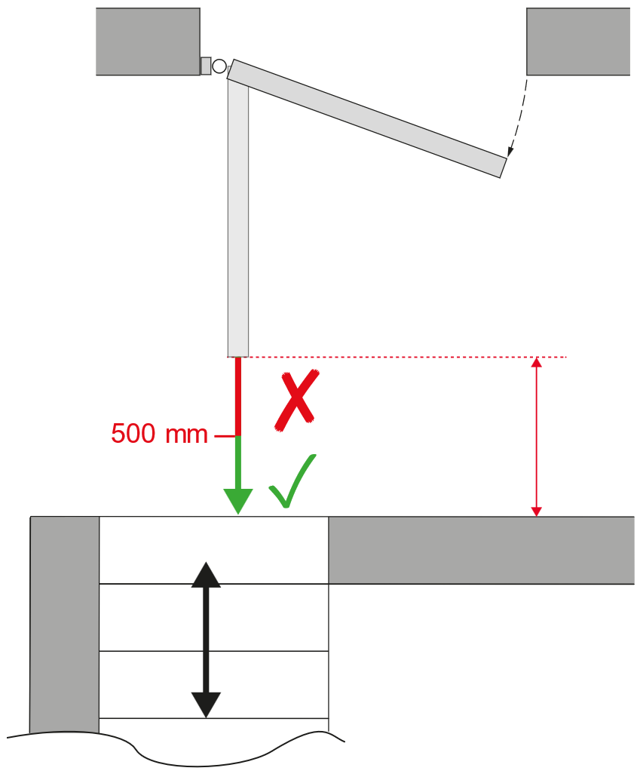 | 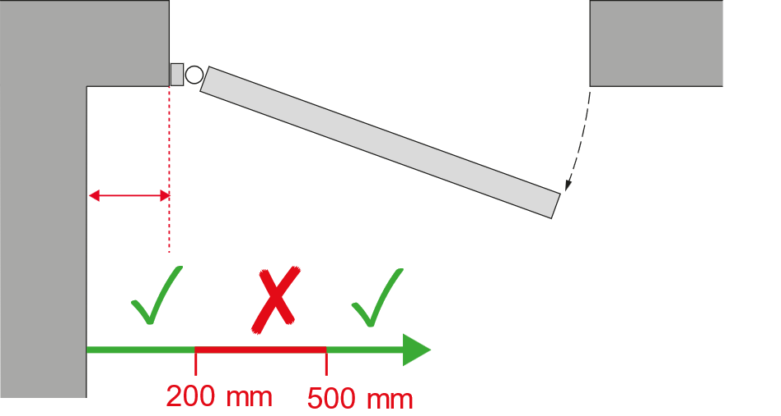
Évaluation globale des risques
Risque acceptable, utilisation de l'assistance électrique possible. | Risque inacceptable, utilisation de l'assistance électrique impossible.

8. Remarques

Modification de l’utilisation, risques résiduels, fonctions spéciales, autres
(Exemple de risques résiduels: Pièces en mouvement dans la zone de tous les bords de fermeture, objets posés dans la zone de déplacement des vantaux, entretien insuffisant ou défectueux).

…………………………………………………………………………………………………………………………………………….
…………………………………………………………………………………………………………………………………………….
…………………………………………………………………………………………………………………………………………….
…………………………………………………………………………………………………………………………………………….
…………………………………………………………………………………………………………………………………………….
…………………………………………………………………………………………………………………………………………….
…………………………………………………………………………………………………………………………………………….
…………………………………………………………………………………………………………………………………………….
…………………………………………………………………………………………………………………………………………….
…………………………………………………………………………………………………………………………………………….
…………………………………………………………………………………………………………………………………………….
…………………………………………………………………………………………………………………………………………….
…………………………………………………………………………………………………………………………………………….
…………………………………………………………………………………………………………………………………………….
…………………………………………………………………………………………………………………………………………….
…………………………………………………………………………………………………………………………………………….
…………………………………………………………………………………………………………………………………………….

